運が良くなる！「開運！めぐーるワークショップ」
レモンの香りサシェ作りと花気功
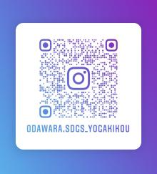共催「小田原SDGs×ヨガ気功」Instagram
レモン皮のサシェ(匂い袋)作りと龍の気功 五感を研ぎ澄まし、全集中の呼吸！農薬不使 用など安全安心を考えた、地元産レモンのアロマを楽しみながら気功をしませんか！？
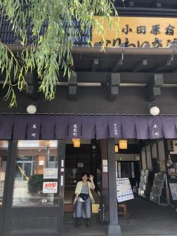←小田原宿なりわい交流館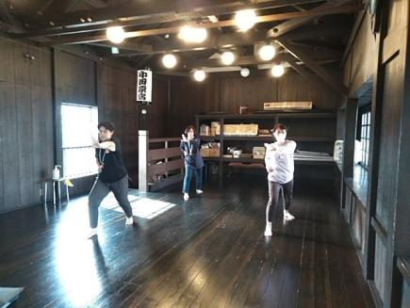 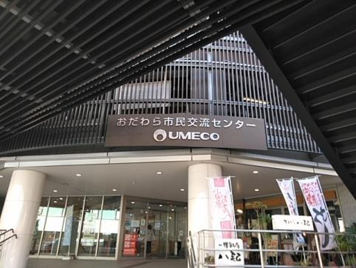←おだわら市民交流センター 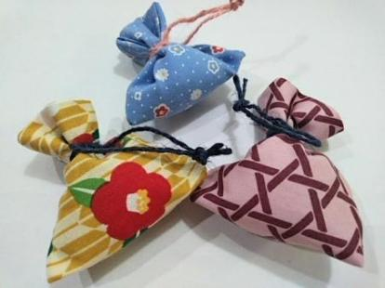
開催日時 : ２０２4年 ６月15日（土）10:３0～1１:５０
※7月20日は、小田原宿なりわい交流館２F（小田原市本町3-6-23）
※8月は夏休みをいただきます。
９月21日（土）10:３0～1１:５０
集合場所:おだわら市民交流センターUMECO（小田原市栄町一丁目1番27号）
参加料（材料費）：1000円（税込・当日支払い）
定員：1０人 ※定員になり次第、締切り。※予約は不要です。
お願い : 参加者は開催当日10:３0までに集合、料金をお支払いください。
ご注意：集合場所では飲食できません（水分補給のみ）。動きやすい服装でお越しください。
連絡先：070-5543-6716（おだわられもんラボ林。SMもOK！留守電は伝言を）
当日の流れ：①はじめに（挨拶と団体の説明・これからの流れと注意 ）10:30～、 ②サシェ（匂い袋）作り【 匂い袋の効果、楽しみ方説明とご注意 】、③サシェを首にかけ気功、
④写真撮影など・おわりに・解散 ～1１:５0予定
「おだわられもんラボ」ホームページインスタグラム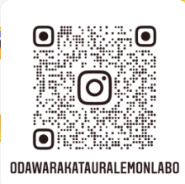(2024.6.14作成）

